Lunes 11/04
ID
-Chismes de fin de semana
-CDM
Comenzamos a trabajar en el proyecto:
La costanera sur de la Ciudad de Buenos Aires de Balneario Municipal a la reserva Ecológica
Nos juntamos en el sum para observar fotos de la costanera y de la reserva ecológica.
Indagamos:
¿A qué se llama Costanera?
¿Qué es una reserva Ecológica?
¿Dónde está ubicada la reserva Ecológica Costanera Sur?
¿Por qué es un lugar importante de la Ciudad de Buenos Aires?
¿Qué lugares, objetos o seres vivos creen que podemos observar?
¿La visitaron alguna vez?

En el cuaderno:
La Reserva Ecológica Costanera Sur
Entre Puerto Madero y el Río de la Plata se encuentra la primera Área Natural Protegida de la Ciudad de Buenos Aires. A solo pocas cuadras del centro en el sur de nuestra ciudad, este espacio verde de 350 hectáreas deja atrás rascacielos y torres y da paso a lagunas y bañados, bosques de alisos y cortaderales.
Hoy en día, desde la Reserva Ecológica Costanera Sur se trabaja para la conservación y la preservación de este espacio que es el hogar de aves, mamíferos, insectos y plantas y que es también el lugar que tienen los porteños para hacer ejercicio, disfrutar de un paseo en bici o, simplemente, unos mates frente al río.

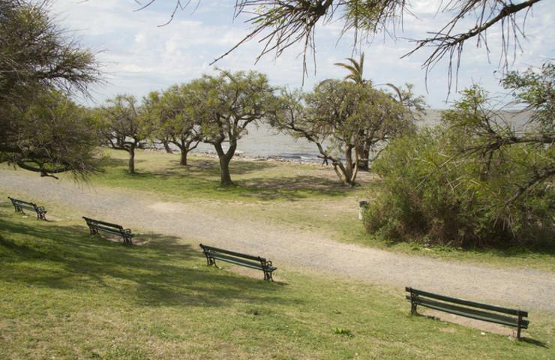

Anotamos entre todos/as las ideas conversadas.

Continuamos construyendo estrategias de cálculos:
35 + 54=
67 + 13=
39 + 24=
16 + 87=
Pensá 3 cálculos que den…
100
150
175
-Armamos los portavelas para Pascua

Martes 12/04
Tecnología
ID




En el supermercado

$100
$50
$25
$80

1-Beni llevó una LECHE y un PAPEL HIGIÉNICO. ¿Cuánto gastó?

2-Vera llevó un YOGUR y unas GALLETITAS ¿Cuánto gastó?

3-Nico dice que con $200 puede comprar todo. ¿Puede? ¿Por qué?

4-Martina tenía $100 y compró un PAPEL HIGIÉNICO. ¿Cuánto le dieron de vuelto?

5-Dibujá en tu cuaderno dos formas de pagar cada cosa.

- Trabajamos en el libro numeración
Continuamos trabajando con poesías…

DIARIO DE UN OGRO
Mi querido diario:
esto es el final.
Ya no quedan ogros.
El mundo anda mal.

Muchos se creen ogros,
sin tener estilo.
Y andan por los cuentos
con trajes de hilo.

Por eso lo digo:
estoy indignado.
¿Dónde se vio un ogro
limpio y bien peinado?

Así que te cuento
Esta gran noticia:
“Fundaré colegios”.
(Es una primicia).

Todas las materias
las he decidido:
“Lucha con garrote”
y “Olor a podrido”
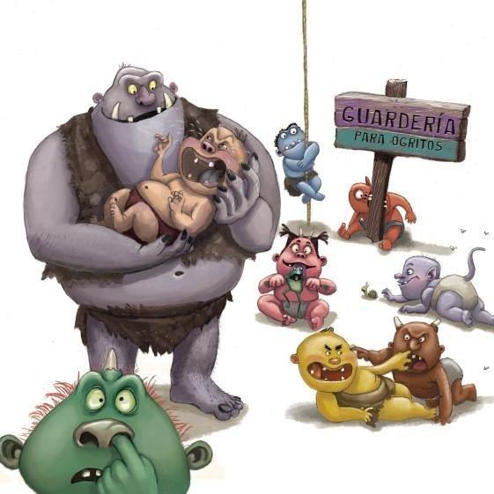
Y daré los cursos
de “Eructos y mocos”
y a “correr en patas”
enseñaré un poco.

Dictaré el taller
“Confección de harapos”
para hacer la ropa
con mugrientos trapos.

Collares, cadenas,
de chapa, de lata,
bufandas tejidas
con colas de rata.

También habrá clases
para comer sano;
helados sabrosos
de mosca y gusano.

Y un plato muy rico
“Chicos por docena”
con patas de chancho
¡Qué exquisita cena!

Y el que se reciba
será un gigantón,
que en toda su vida
no cambie el calzón.

Y que cuando gruña
Se escuche en la china.
Y que se escupa baba.
¡Qué cosa cochina!

Hay que ser grosero
por naturaleza
y sentir orgullo
de nuestra torpeza.
¡Qué feliz seré
si mi sueño logro:
poblar el planeta
con horribles ogros!

¡A trabajar!

- ¿Cuántas estrofas tiene esta poesía?_________
- ¿Cuántos versos tiene cada estrofa? _________
- ¿Encontrás rimas en esa poesía? Marcá las palabras que riman entre sí con el mismo color.
- Elegí una estrofa que exprese como se siente el ogro y transcribila acá:

- Escribí el menú de la clase de cocina de la escuela de ogros:

1-________________________________________________________________________
2-_________________________________________________________________________
3-_________________________________________________________________________
4-_________________________________________________________________________
5-_________________________________________________________________________
En tu cuaderno hace una lista de 10 cursos que pueden dictar en la escuela de ogros.
Dibujá como te imaginás al ogro.

Catequesis:

Conversamos sobre el domingo de pascua
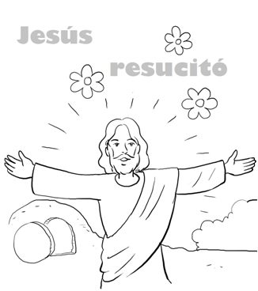

Miércoles 13 de abril

-Inglés
-Música
-Ed física
-Plástica

Seguimos trabajando con la poesía “Diario de un ogro”
-Dale consejos al ogro para que se haga amigos.
-Trabajo con poesía pendiente de la semana anterior

Dibujamos dos formas de pagar cada cosa:


$153


$198


$115


$142

Seguimos Calculando

157 + 121=
132 + 128=
143 + 169=
195 + 176=

Tarea
En familia elijan una poesía o canción que les guste. Cópienla en una hoja de color y hagan un dibujo de la misma. Traerla al cole SIN PEGAR.

